2009年全国中考历史真题汇编——世界近代史
工业革命
第17课 第一次工业革命
1、（2009·扬州）“火车教会人们守时，准时准点成了现代生活的准则，人们开始要随身带上一块表，时间该拿是一个全新的概念。”这一现象最早出现于（ ）
A.蒸汽时代 B. 电气时代 C.钢铁时代 D.网络时代
答案：A
2、（2009·湖北咸宇）1903年，制成飞机并试飞成功的是( )
A.法拉第 B.爱迪生 C.卡尔·本茨 D.莱特兄弟
答案：D
3、（2009·山东菏泽）第一届世博会于1851年在英国伦敦举办，在展会期间，最受参观者瞩目的是蒸汽机、水利纺织机械等新产品。它们的出现与下列事件中有最直接联系的是( )
A、工业革命 B、第二次工业革命 C、第三次科技革命 D、信息产业革命
答案：A
4、（2009·广东汕头）火车的发明为人们的生产生活带来了极大的便利，世界上第一列火车诞生在( )
A．美国 B．英国 C．法国 D．德国
答案：B
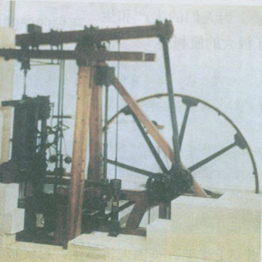
5、（2009·山东济宁）右图中实物的改良成功，把人类社会带进了“蒸汽时代”，它的改进者是（ ）
A．卡特 B．瓦特 C．史蒂芬孙 D．克隆普顿
答案：B
6、（2009·福建泉州安溪县）下列各种现象中，在19世纪60年代的欧洲能够看到
的是（ ）
A.电话用于商务往来 B.火车在铁路上行驶
C.汽车在公路上奔跑 D.高压电线跨越山川
答案：B
7、（2009·攀枝花）工业革命是人类史上第一次科技革命，它是用机器生产系统取代手工劳动的过程。工业革命开始于下列哪个图示的发明（ ）
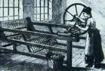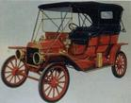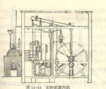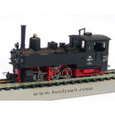
A B C D
答案：A
8、（2009·福建龙岩）如果我们要上网搜索下列图组的历史信息，应该键人的“关键词”是（ ）
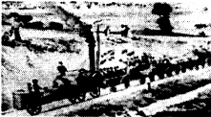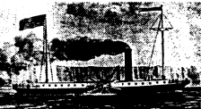
A．早期殖民扩张 B．奴隶贸易 C．手工工场 D.工业革命
答案：D
9、（2009·浙江义乌）1851年伦敦博览会是英国展示最新工业成果的盛会，陈列的展品中应包括（ ）
A．铁路设备，柴油内燃机 B．电灯泡，蒸汽织布机
C．铁路设备，蒸汽锤 D．电话机，水力纺纱机
答案：C
10、（2009·福建泉州）19世纪中期的英国商人汤姆外出经商，他不可能乘坐的交通工具是（ ）
A.火车 B.飞机 C.汽船 D.马车
答案：B
11、（2009·南京）“旅行者号”机车试车成功，宣告铁路时代到来了！该机车的发明者是（ ）
A．瓦特 B．史蒂芬孙 C．卡尔·本茨 D．莱特兄弟
答案：B
12、（2009·苏州）下表反映了英国农业人口的变化，导致这一变化的主要原因是（ ）
年份 | 1840 | 1870 | 1900 | 1920
农业人口占总人口的百分比 | 22 | 14.8 | 8.4 | 7.1
A．海外殖民战争 B．工业化及城市化
C．资产阶级革命 D．第一次世界大战
答案：B
13、（2009·四川甘孜州）现在我们家庭中许多家用电器的功率计算单位都是“瓦”，这是为了纪念使人类社会步入蒸汽时代的英国著名机械师（ ）
A．瓦特 B．哈格里夫斯 C．富尔顿 D．史蒂芬孙
答案：A
14、（2009·山西）洋务运动中，第一批赴美留学的幼童乘坐一种叫“明轮”的海上交通工具。为这种“明轮”提供动力的应该是（ ）
A．人力、风力 B．蒸汽机 C．内燃机 D．电力
答案：B
15、（2009·武汉）16世纪前后，西欧普遍出现了雇佣工人手工劳动、工人之间实行分工合作的生产方式，“工业文明的曙光”初现。这种生产方式是（ ）
A.小作坊生产 B.手工工场生产 C.大工厂生产
答案：B
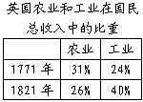
16、（2009·广东）仔细观察右图并分析，推动十九世纪初期英国经济结构发生变化的主要因素是（ ）
A．新航路的开辟 B．早期殖民掠夺
C．第一次工业革命 D．第二次工业革命
答案：C
17、（2009·山东德州）第一届世博会于1851年在英国伦敦举办，在展会期间，最受参观者瞩目的是蒸汽机、水利纺织机械等新产品。它们的出现与下列事件有最直接联系的是（ ）
A．工业革命 B．第二次工业革命 C．第三次科技革命 D．信息产业革命
答案：A
18、（2009·福建晋江）第一次工业革命丰富了人们的生活。1850年英国纺织业老板约翰可以（ ）
A.使用火车运输产品 B.在电灯下制作棉衣样品
C.使用电话谈生意 D.驾驶汽车欣赏伦敦夜景
答案：A
19、（2009·汕头）火车的发明为人们的生产生活带来了极大的便利，世界上第一列火车诞生在（ ）
A．美国 B．英国 C．法国 D．德国
答案：B
20、（2009·贵阳）世界博览会是人类技术创新的“智慧结晶”的展览会。1851年在英国伦敦举行了第一届世界博览会，它以工业革命成果为主要内容，1.7万参展者带来了大约100万件展品参展。但下列产品中不可能参展的是（ ）
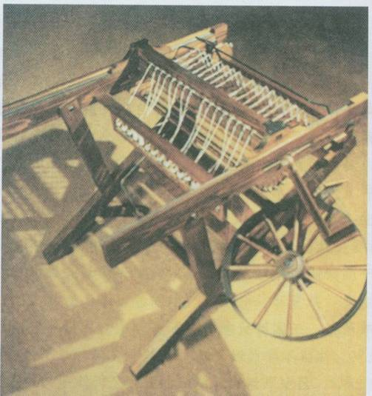
A．蒸汽机 B．珍妮机 C．汽车 D．火车机车
答案：C
21、（2009·福建莆田）2006年7月1日，青藏铁路开始客车试运营，火车在其发明了近200年之际终于开到了世界屋脊之上。最早的火车机车的发明者是（ ）
A．史蒂芬孙 B．瓦特 C．福特 D．卡尔·本茨
答案：A

22、（2009·湖南常德）19世纪上半期，英国与法、美、俄、德相比，其最大的优势在于（ ）
A．确立了君主立宪制 B．率先完成了工业革命
C．走上了资本主义道路 D．资产阶级革命最彻底
答案：B
23、（2009·扬州）“火车教会人们守时，准时准点成了现代生活的准则，人们开始要随身带上一块表，时间观念是一个全新的概念。”这一现象最早出现于（ ）
A.蒸汽时代 B. 电气时代 C.钢铁时代 D.网络时代
答案：A
24、（2009·抚顺本溪铁岭）在“工业革命带给人类礼物”活动课上，某位同学讲述“他”改进蒸汽机的故事。这里的“他”指的是（ ）
A．哈格里夫斯 B．法拉第 C．瓦特 D．牛顿
答案：C
25、（2009·达州）1820年7月18日，美国商人乔治·麦卡尔前往英国洽谈一笔业务，下列行为他能够做到的是（ ）
A．出发前他给客户发了一份电报 B．他预定了去英国的船票
C．因时间关系,他后来改乘飞机 D．他给客户送了一台笔记本电脑
答案：B
26、（2009·山东东营）第一届世博会于1851年在英国伦敦举办，在展会期间，最受参观者瞩目的是蒸汽机、水力纺织机械等新产品。它们的出现与下列事件有最直接联系的是（ ）
A．工业革命 B．第二次工业革命 C．第三次科技革命 D．信息产业革命
答案：A

第18课 第二次工业革命
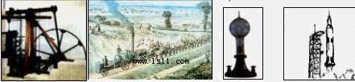
1、（2009·山东淄博）下图中，属于第二次科技革命成果的是（ ）

A B C D
答案：C
2、（2009·湖南常德市）工业革命给我们的生活带来了极大的方便。今天我们可以①乘坐轮船漂洋过海②乘公共汽车上学③乘飞机在天空翱翔④通过电脑上网查资料。其中得益于第二次工业革命的成果是（ ）
A．①② B．②③ C．①③ D．②④
答案：B
3、（2009·贵州）第二次工业革命开发利用的新能源是( )
A.煤与蒸汽 B.水力与太阳能
C.电力与石油 D.原子能
答案：C
4、（2009·锦阳市）李明同学准备举办第一次、第二次工业革命成果图片展览，他从网上下载了下列图片，不应该选人他展台的是（ ）
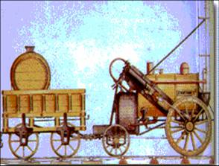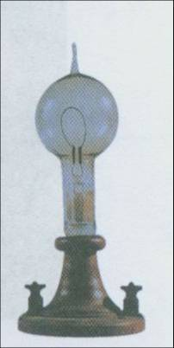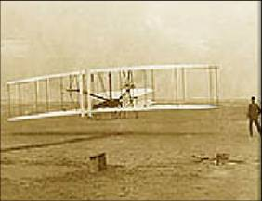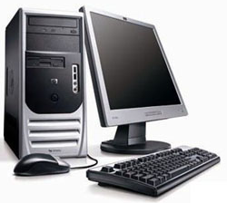
A．火车 B．电灯 C．飞机 D．电脑
答案：D
5、（2009·江苏徐州）电力的广泛应用是第二次工业革命的重要内容。下列最能体现其重要内容的发明是( )
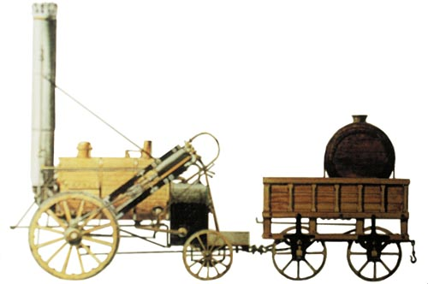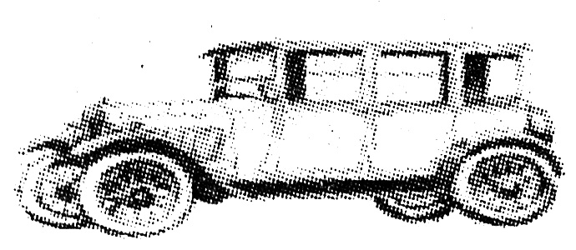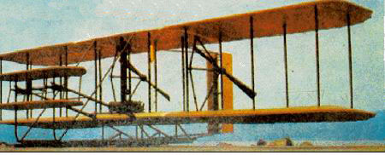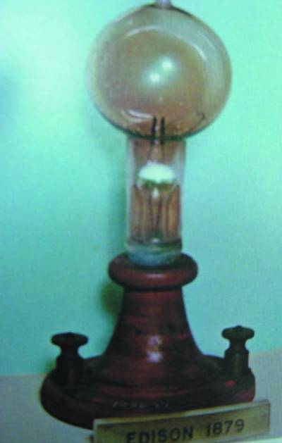
A B C D
答案：B
6、（2009·四川绵阳）李明同学准备举办第一次、第二次工业革命成果图片展览，他从网上下载了下列图片，不应该选人他展台的是（ ）
A．火车 B．电灯 C．飞机 D．电脑
答案：D
火车和飞机是当今两种最快捷的交通工具，在近代史上还是一个国家科学技术发展水平的重要标志。
7、（2009·潍坊）下图是世界上最早的火车和飞机，其发明者分别是（ ）
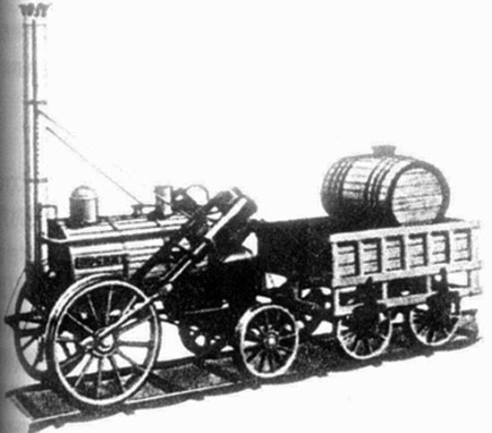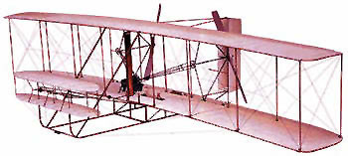
“火箭号”机车 “飞行者Ⅰ号”飞机
A.瓦特、莱特兄弟 B.史蒂芬孙、卡尔·本次
C.哈格里夫斯、卡尔·本次 D.史蒂芬孙、莱特兄弟
答案：D
8、（2009·潍坊）下列关于世界上最早研制成功的火车、飞机的动力机的说法，正确的是（ ）
A.前者是蒸汽机，后者是电动机 B.前者是内燃机，后者是电动机
C.前者是蒸汽机，后者是内燃机 D.前者是内燃机，后者是发电机
答案：C
9、（2009·攀枝花）2008年10月9日，中国自主设计和研制的国产新一代支线客机——新舟600飞机在西安成功首飞。飞机这一交通工具最早出现于（ ）
A．第一次工业革命 B．第二次工业革命 C．第三科技革命 D．文艺复兴期间
答案：B
10、（2009·黔东南州）第二次工业革命开发利用的新能源是（ ）
A.煤与蒸汽 B.水力与太阳能 C.电力与石油 D.原子能
答案：C
11、（2009·乐山）世界博览会关注人类面临的共同问题，通过完整展现事物发展过程，探索解决问题的途径，给人民以深刻启迪。下列主题，最适合1876年美国费城世界博览会的是（ ）
A．“城市，让生活更美好” B．“科学、文明和人性”
C．“交通与通讯——人类的发展与未来” D．“环境、资源与人口”
答案：C
12、（2009·成都）电的使用，改变了人类传统的照明方式，使世界变得更加光明灿烂。它标志着人类从此进入了（ ）
A．蒸汽时代 B．青铜时代 C．电气时代 D．原子能时代
答案：C
13、（2009·重庆綦江县） 下图所列出的科学家中，被称为“发明大王”的是（ ）
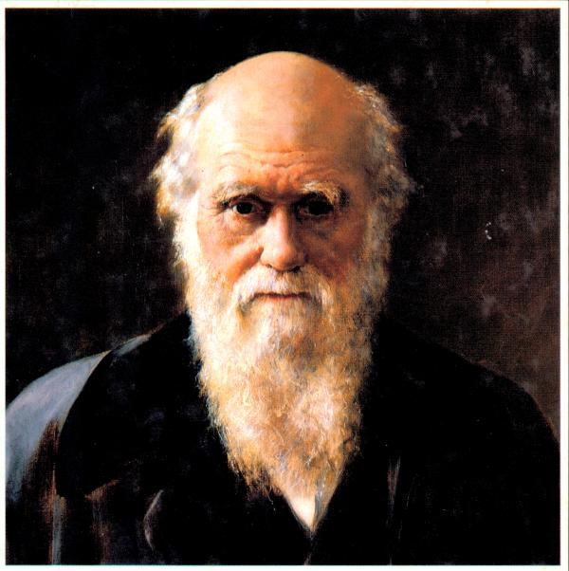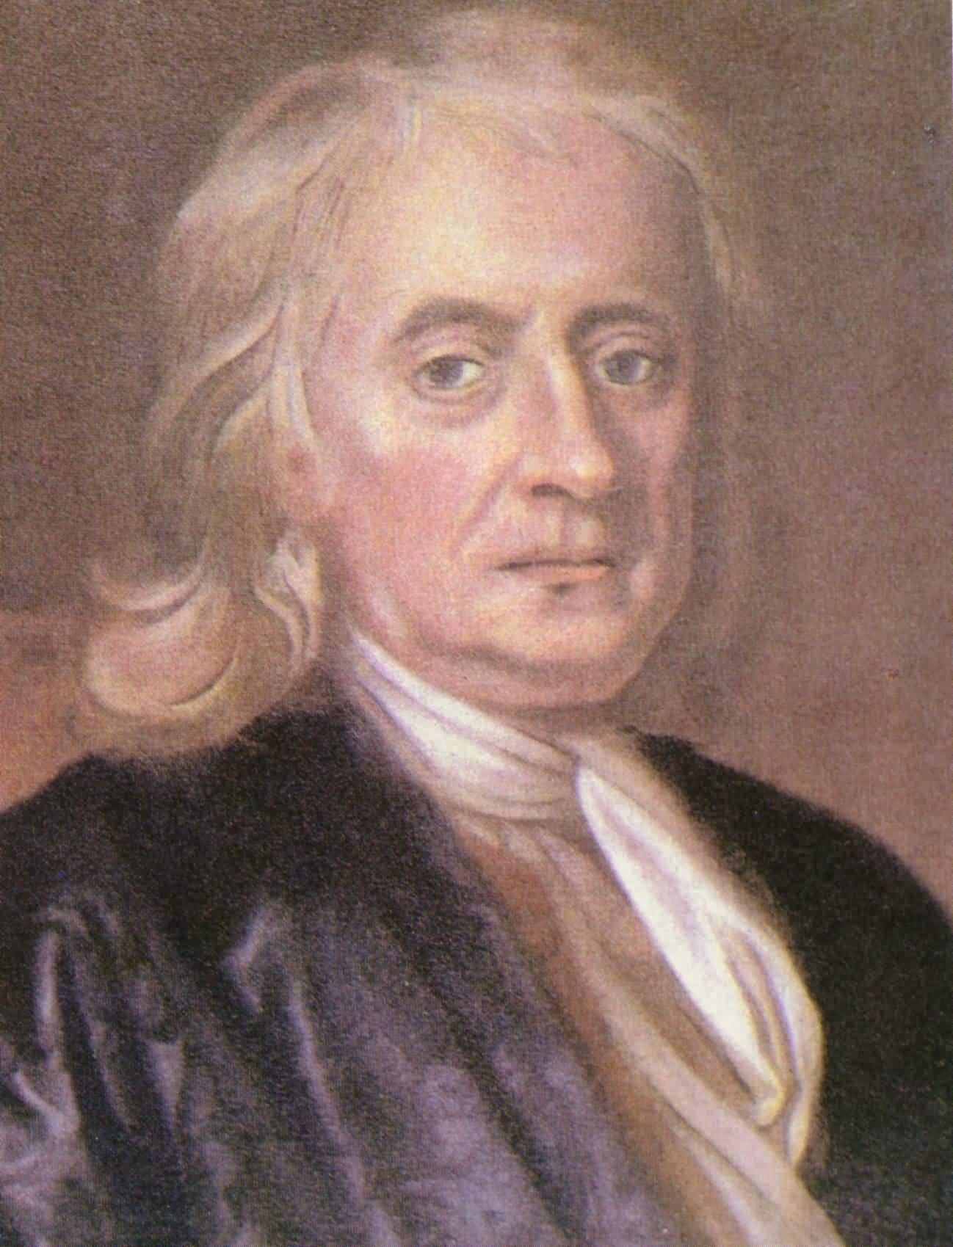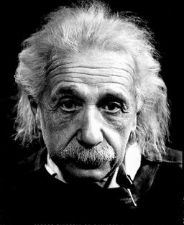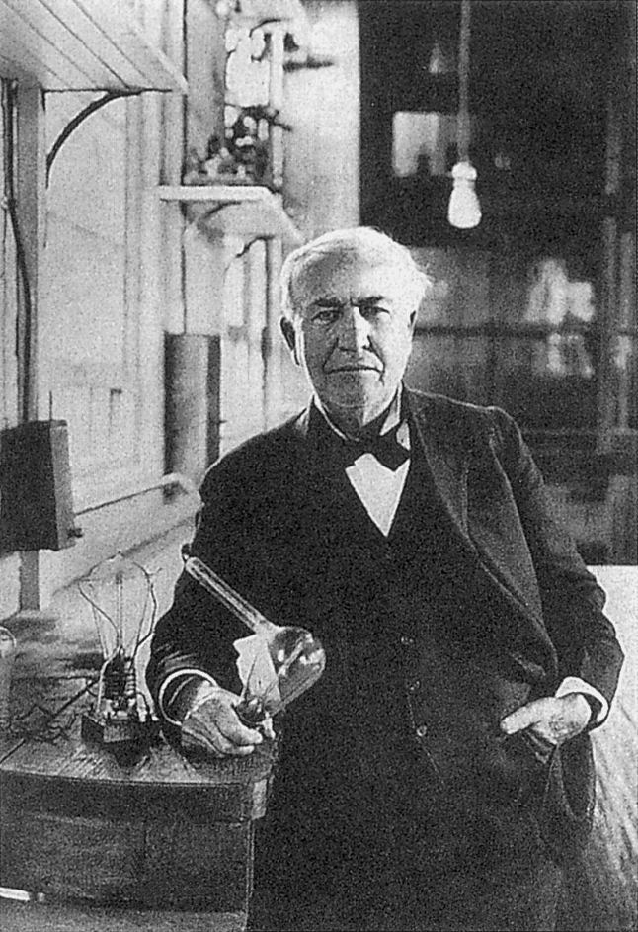
A．达尔文 B．牛顿 C．爱因斯坦 D．爱迪生
答案：D
14、（2009·南京）马克思曾预言“蒸汽大王在前一世纪中翻转了整个世界，现在它的统治已到末日，另外一种更大得无比的革命力量——电力的火花将取而代之。”“电力的火花”把人类带入到（ ）
A．蒸汽时代 B．电气时代 C．原子时代 D．信息时代
答案：B
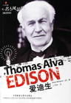
15、（2009·苏州）有这样一段广告词：“一个苹果让牛顿吸引了世界，一壶沸水让瓦特转动了世界，一个元素让爱迪生点燃了世界……”。其中“爱迪生点燃世界”的创造是（ ）
A．改良蒸汽机
B．研制汽车
C．发明白炽灯
D．发现万有引力定律
答案：C
16、（2009·四川甘孜州）如今汽车已逐渐走进中国寻常百姓家。追根溯源，这得益于20世纪初第二次工业中诞生的“流水线生产方式”，由此开始大批量生产汽车。为此作出突出贡献，被称为“汽车大王”的是（ ）
A．卡尔·本茨 B．亨利·福特 C．莱特兄弟 D．法拉第
答案：B
17、（2009·徐州）电力的广泛应用是第二次工业革命的重要内容。下列最能体现其重要内容的发明是（ ）
A B C D
答案：D
18、（2009·四川甘孜州）让黑夜像白昼一样明亮，是人类在远古时代就有的梦想。最终帮助人类把这一梦想变成现实的发明家是（ ）
A．法拉第 B．富兰克林 C．爱因斯坦 D．爱迪生
答案：D
19、（2009·江西）某星期天早晨，小程看到母亲的留言条，上面写着：“程程：妈妈已经在前往北京的①飞机上了。你爸爸来电话说，他发了一些照片到你的②电子信箱里，打开看看！今天，你奶奶坐③汽车从老家过来，大约10点半到，记得去接站哟。书房台灯的④灯泡坏了，买只新的换上。”从留言条看，这个家庭享受到第二次科技革命的成果包括（ ）
A．①②③ B．①②④ C．①③④ D．②③④
答案：C
20、（2009·湖北襄樊）我们能够享受电灯带来的光明最应该感谢（ ）
A．瓦特 B．爱迪生 C．莱特兄弟 D．卡尔·本茨
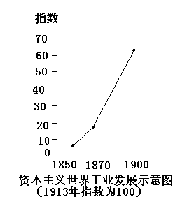答案：B
21、（2009·福建泉州南安市）右图所示的资本主义世界工业发展速度在1870年后发生了显著变化，其决定因素是（ ）
A.新航路的开辟 B.大机器生产的开始采用
C.资本主义制度的建立 D.第二次工业革命的开展
答案：D
22、（2009·佛山市）当今金融危机使通用汽车公司面临破产。其实美国曾被称为“装在轮子上的国家”，其汽车制造业的辉煌历史可追溯到（ ）
A．第一次工业革命 B．第二次工业革命
C．独立战争 D．南北战争
答案：B
23、（2009·湖北咸宁）1903年，制成飞机并试飞成功的是（ ）
A.法拉第 B.爱迪生 C.卡尔·本茨 D.莱特兄弟
答案：D
24、（2009·山东枣庄）2008年初，我国南方多个省市发生严重冰雪灾害，大批电力设施遭到严重破坏，生产、生活因此受到严重影响。电力在生产和生活中的广泛应用开始于（ ）
A．工业革命时期 B．第二次工业革命时期 C．第三次科技革命时期 D．知识经济时代
答案：B
25、（2009·山东滨州）当您漫步街头，会看到各种品牌的汽车行驶在大街上——汽车已越来越多的进入人们的家庭。请问世界上第一辆汽油内燃机汽车的设计者是（ ）
A.史蒂芬孙 B.爱迪生 C.卡尔·本茨 D.莱特兄弟
答案：C
26、（2009·湖南常德）工业革命给我们的生活带来了极大的方便。今天我们可以①乘坐轮船漂洋过海②乘公共汽车上学③乘飞机在天空翱翔④通过电脑上网查资料。其中得益于第二次工业革命的成果是（ ）
A．①② B．②③ C．①③ D．②④
答案：B
27、（2009·湖北孝感）1919年12月23日，美国人乔治开着汽车到芝加哥邮政大厦给远在华盛顿的妈妈拍了一份电报：“亲爱的妈妈，我今晚将乘坐8点起飞的客机回家，与你共度圣诞佳节！”上述材料中涉及到第二次工业革命的成果有（ ）
A.汽车 B.电报 C.电话 D.飞机
答案：ABD
28、（2009·辽宁锦州）白炽灯的发明者是（ ）
A．牛顿 B．达尔文 C．贝尔 D．爱迪生
答案：D
29、（2009·北京朝阳）下列现实生活中的科技成果，兴起于“电气时代”的有（ ）
A．乘火车旅行 B．在电灯下看书 C．访问互联网 D．用手机通话
答案：B
30、（2009·抚顺本溪铁岭）给世界带来光明，被誉为“发明大王”的人是（ ）
A．爱因斯坦 B．格雷 C．富兰克林 D．爱迪生
答案：D
31、（2009·广西玉林）1889年清政府派员参加了由法国政府举办的巴黎世界博览会，参会者可能看到的展品有（ ）
①电话 ②柴油内燃机 ③ 汽车 ④无线电报
A．①② B．③④ C． ①③ D．②④
答案：C
32、（2009·湖南耒阳）史蒂芬孙和富尔顿分别发明了；哈格里夫斯和马可尼分别发明了（ ）
A.列车；汽车；珍妮机；有线电报 B.火车；汽车；水力纺纱机；无线电报
C.列车；汽船；蒸汽机；有线电报 D.火车；汽船；水力纺纱机；无线电报
答案：D
33、（2009·湖北荆门）某著名学者曾写到：“从1785年到1824年，经历着一个多么巨大的变化啊！在有文字记载的两千年历史中，……恐怕从来没有过这样巨大的革命。”这场革命是指（ ）
A.法国大革命 B.美国独立战争 C.拿破仑战争 D.英国工业革命
答案：D
第20课 第三次科技革命
1、（2009•武汉）2009年5月，中国电信集团与湖北省人民政府签订网络的建设协议。根据协议，中国电信在未来五年内，投资亿元打造中部地区最大的信息通信枢纽中心，建设遍布城乡的高速无线网络和宽带网络。这表明我们生活的社会已经进入了（ ）
A.蒸汽时代 B.电气时代 C.信息时代
答案:C
2、（2009•辽宁锦州）白炽灯的发明者是 ( )
A．牛顿 B．达尔文 C．贝尔 D．爱迪生
答案:D
3、（2009•湖南常德市）“如果我看得比别人更远些，那是因为我站在巨人的肩膀上”。这一名言中的“我”的主要成就是（ ）
A．发现了杠杆定律 B．提出了进化论
C．创立了相对论 D．创立了完整的力学理论体系
答案:D
4、（2009•湖南常德市）有人评论当今国际局势说：“当今世界，巨人林立，日本是独脚巨人，俄罗斯是生病的巨人，欧洲是缺乏凝聚力的巨人，美国是萎缩的巨人，中国是潜在的巨人……”这一评论说明当今世界政治格局的基本特点是（ ）
A．美、日、欧盟、俄、中的五极格局 B．美国独霸世界的格局
C．世界政治格局朝着多极化方向发展 D．美国无力推行霸权政策
答案:C
5、（2009•江苏徐州市）第三次科技革命似惊雷闪电迅速席卷整个世界，其影响之大是以往任何一次都不可比拟 的。这次科技革命最为突出的核心技术是( )
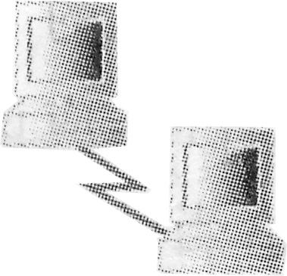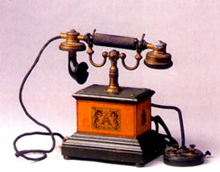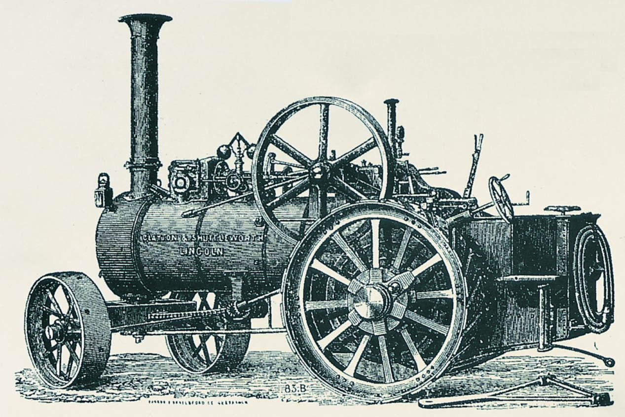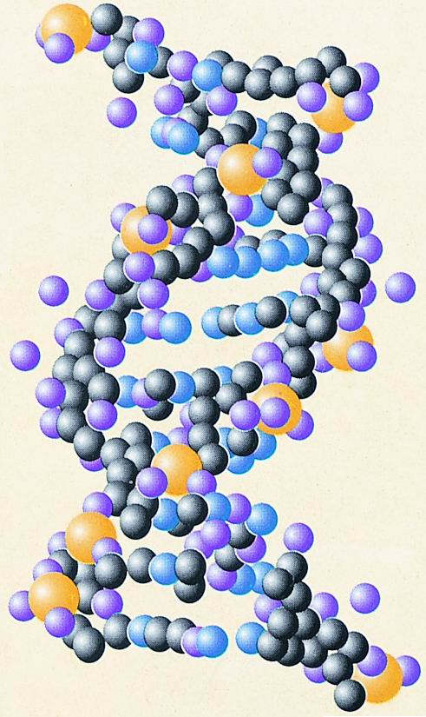
A B C D
答案:A
6、（2009•山东德州德城区）相对于前两次科技革命，第三次科技革命最大的一个特点是 （ ）
A.推动了生产力的迅速发展 B.加强了世界各国的经济联系
C.国家之间的发展不平衡性加剧 D.科学技术转化为生产力的时间大大缩短
答案:D
7、（2009•山东济宁）自20世纪四五十年代以来掀起的在原子能、计算机、航天技术、生物工程等领域的技术革命，被称为（ ）
A．第一次科技革命 B．第二次科技革命
C．第三次科技革命 D．第四次科技革命
答案:C
8、（2009•攀枝花）工业革命、第二次科技革命和第三次科技革命是人类历史上的三次科技革命，它们的共同点是（ ）
A．从发明和使用机器开始 B．使人类进入“电气时代”
C．生物工程出现重大突破 D．促进了经济的发展
答案:D
9、（2009•福建龙岩）将人类带人信息时代的发明是（ ）
A．电影 B．电视 C．电话 D．电脑
答案:D
10、（2009•成都）第三次科技革命最为突出的技术和信息时代的标志是（ ）
A．航天技术 B．生物工程技术 C．原子能技术 D．计算机网络技术
答案:D
11、（2009•重庆綦江县）标志着信息社会的到来，成为第三次科技革命中最为突出的核心技术是（ ）
A．计算机网络技术 B．生物工程技术 C．航天技术 D．原子能技术
答案:A
12、（2009•宁波）每次科技革命，都会出现一些新名词。下列与第三次科技革命相关的是（ ）
A.蒸汽 B.电力 C.石油 D.互联网
答案:D
13、（2009•南京）第三次科技革命在许多方面取得突破，至今方兴未艾。克隆技术属于哪一科技领域的成果（ ）
A．生物工程 B．原子能 C．计算机 D．航天技术
答案:A
14、（2009•四川甘孜州）2008年8月8日，第29届奥运会在北京举行。小明同学早在2008年初就在网上订购了开幕式的门票，令其他的同学羡慕不已。小明同学足不出户就能买到奥运会的门票得益于哪次科技革命的成果？ （ ）
A．工业革命 B．第二次工业革命 C．第三次科技革命 D．第四次科技革命
答案:C
15、（2009•连云港）今年我们参加的“高中段学校招生统一文化考试”将采用网上阅卷，这一举措得益于（ ）
A．工业革命 B．第二次工业革命 C．第三次科技革命 D．中国的“一五计划”
答案:C
16、（2009•武汉）2009年5月，中国电信集团与湖北省人民政府签订网络的建设协议。根据协议，中国电信在未来五年内，投资亿元打造中部地区最大的信息通信枢纽中心，建设遍布城乡的高速无线网络和宽带网络。这表明我们生活的社会已经进入了（ ）
A.蒸汽时代 B.电气时代 C.信息时代
答案:C
17、（2009•陕西）北京奥运会开幕式，以高科技手段，向世界阐述了中华文明的演进和人类文明的交融，它所应用的现代科技核心成果是（ ）
A．航天技术 B．生物工程技术 C．电子计算机技术 D．电灯照明技术
答案:C
18、（2009•福建泉州南安市）2007年泉州首次实行中考网上阅卷，这主要得益于（ ）
A.美国资产阶级革命 B.第一次工业革命
C.第二次工业革命 D.第三次工业革命
答案:D
19、（2009•河南）下列有关三次科技革命成果及其影响的组合，完全正确的一项是（ ）
A．瓦特改良蒸汽机——大工厂的发展
B．“旅行者号”试车成功——水上交通迅速发展
C．电动机的发明——汽车成为一种大众化的交通工具
D．生物工程——促使了电子计算机的发明
答案:A
20、（2009•河南Ⅱ卷）下面表格突出反映了科技发展的哪一个特点？（ ）
成果 蒸汽机 电动机 无线电 雷达 原子能 晶体管 激光器
发明到应用的时间 84年 65年 35年 15年 6年 4年 1年
A．科学技术的各个领域之间相互渗透，一种技术的发展引起多种技术的革命
B．科技进步的因素在促进经济增长的各种因素中的比重不断上升
C．科学技术的进步引起了世界经济结构的变化
D．科学技术转化为生产力的速度大大加快
答案:D
21、（2009•贵州安顺）“有没有人曾告诉你，我很爱你…”快乐男生陈楚生的这首歌风靡大江南北，湖南卫视打造的“超女快男”借助电视和网络等现代媒体迅速影响全国，请问电视和网络技术属于哪一次科技革命的成果（ ）
A.第一次科技革命 B.第二次科技革命 C.第三次科技革命 D.以上都不是
答案:C
22、（2009•抚顺本溪铁岭）2000年，世界第一只体细胞克隆的山羊在中国诞生。这一成就属于第三次科技革命中的（ ）
A．原子能领域 B．计算机领域 C．生物工程领域 D．航天技术领域
答案:C
23、（2009•烟台B卷）2009年3月以来，墨西哥和美国等国家和地区爆发甲型H1N1流感疫情。科学家们在很短的时间内就测出该病毒同时包含猪流感病毒、禽流感病毒和人流感病毒的基因片断（如图）。这主要得益于第三次科技革命在哪个领域的重大突破？（ ）
A．原子能 B．计算机 C．航天技术 D．生物工程
答案:D
24、（2009•湖南耒阳）第一次工业革命、第二次工业革命、第三次科技革命人类分别进入什么时代？（ ）
A.蒸气时代、电汽时代、信息时代 B.蒸汽时代、电汽时代、知识经济时代
C.蒸气时代、电气时代、信息时代 D.蒸汽时代、电气时代、知识经济时代
答案:D
25、（2009•达州）近年来，随着航天技术突飞猛进的发展，中国已成为继_______之后拥有载人宇航器技术并成功实现飞行的国家（ ）
①美国 ②英国 ③苏联 ④印度
A．①③④ B．①②③ C．①③ D．①②
答案:C

